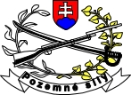 VELITEĽSTVO POZEMNÝCH SÍL
OS SR
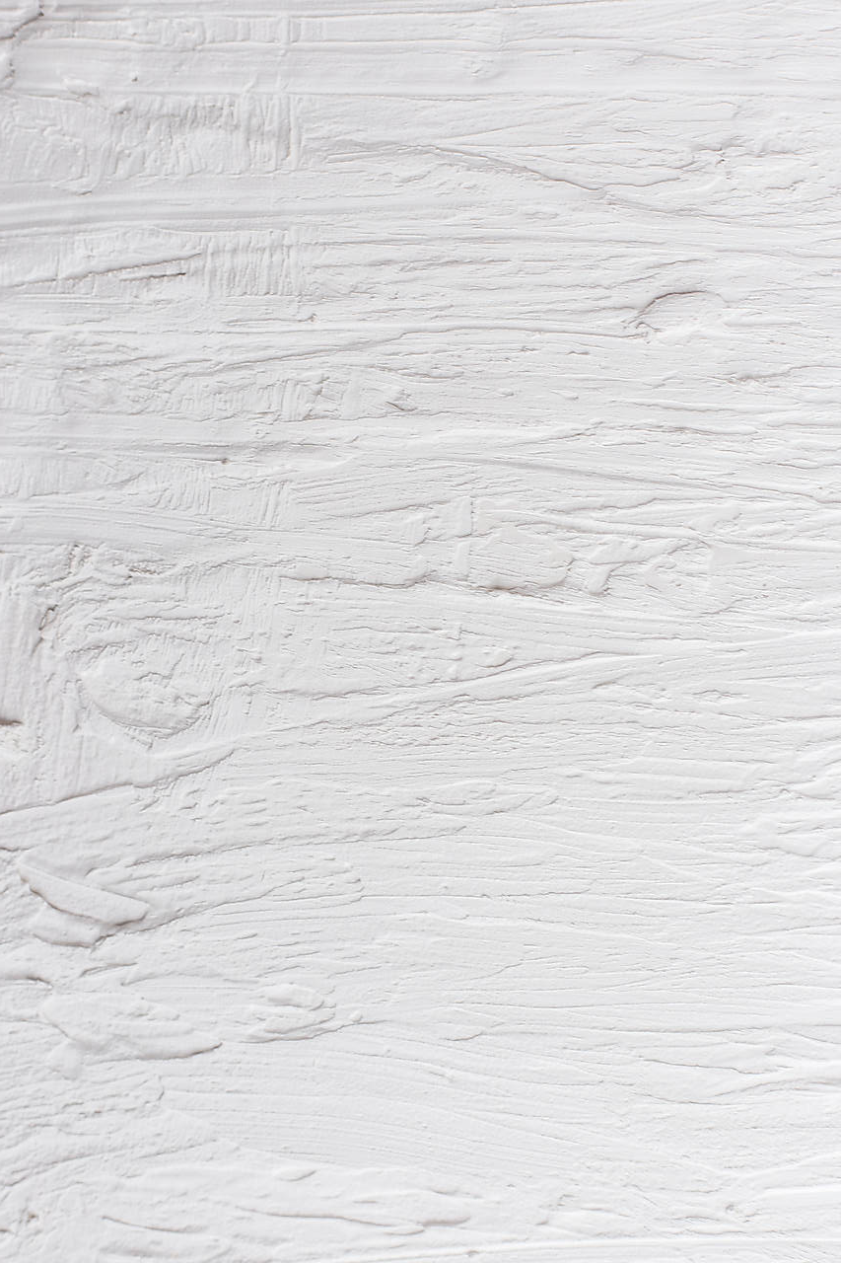
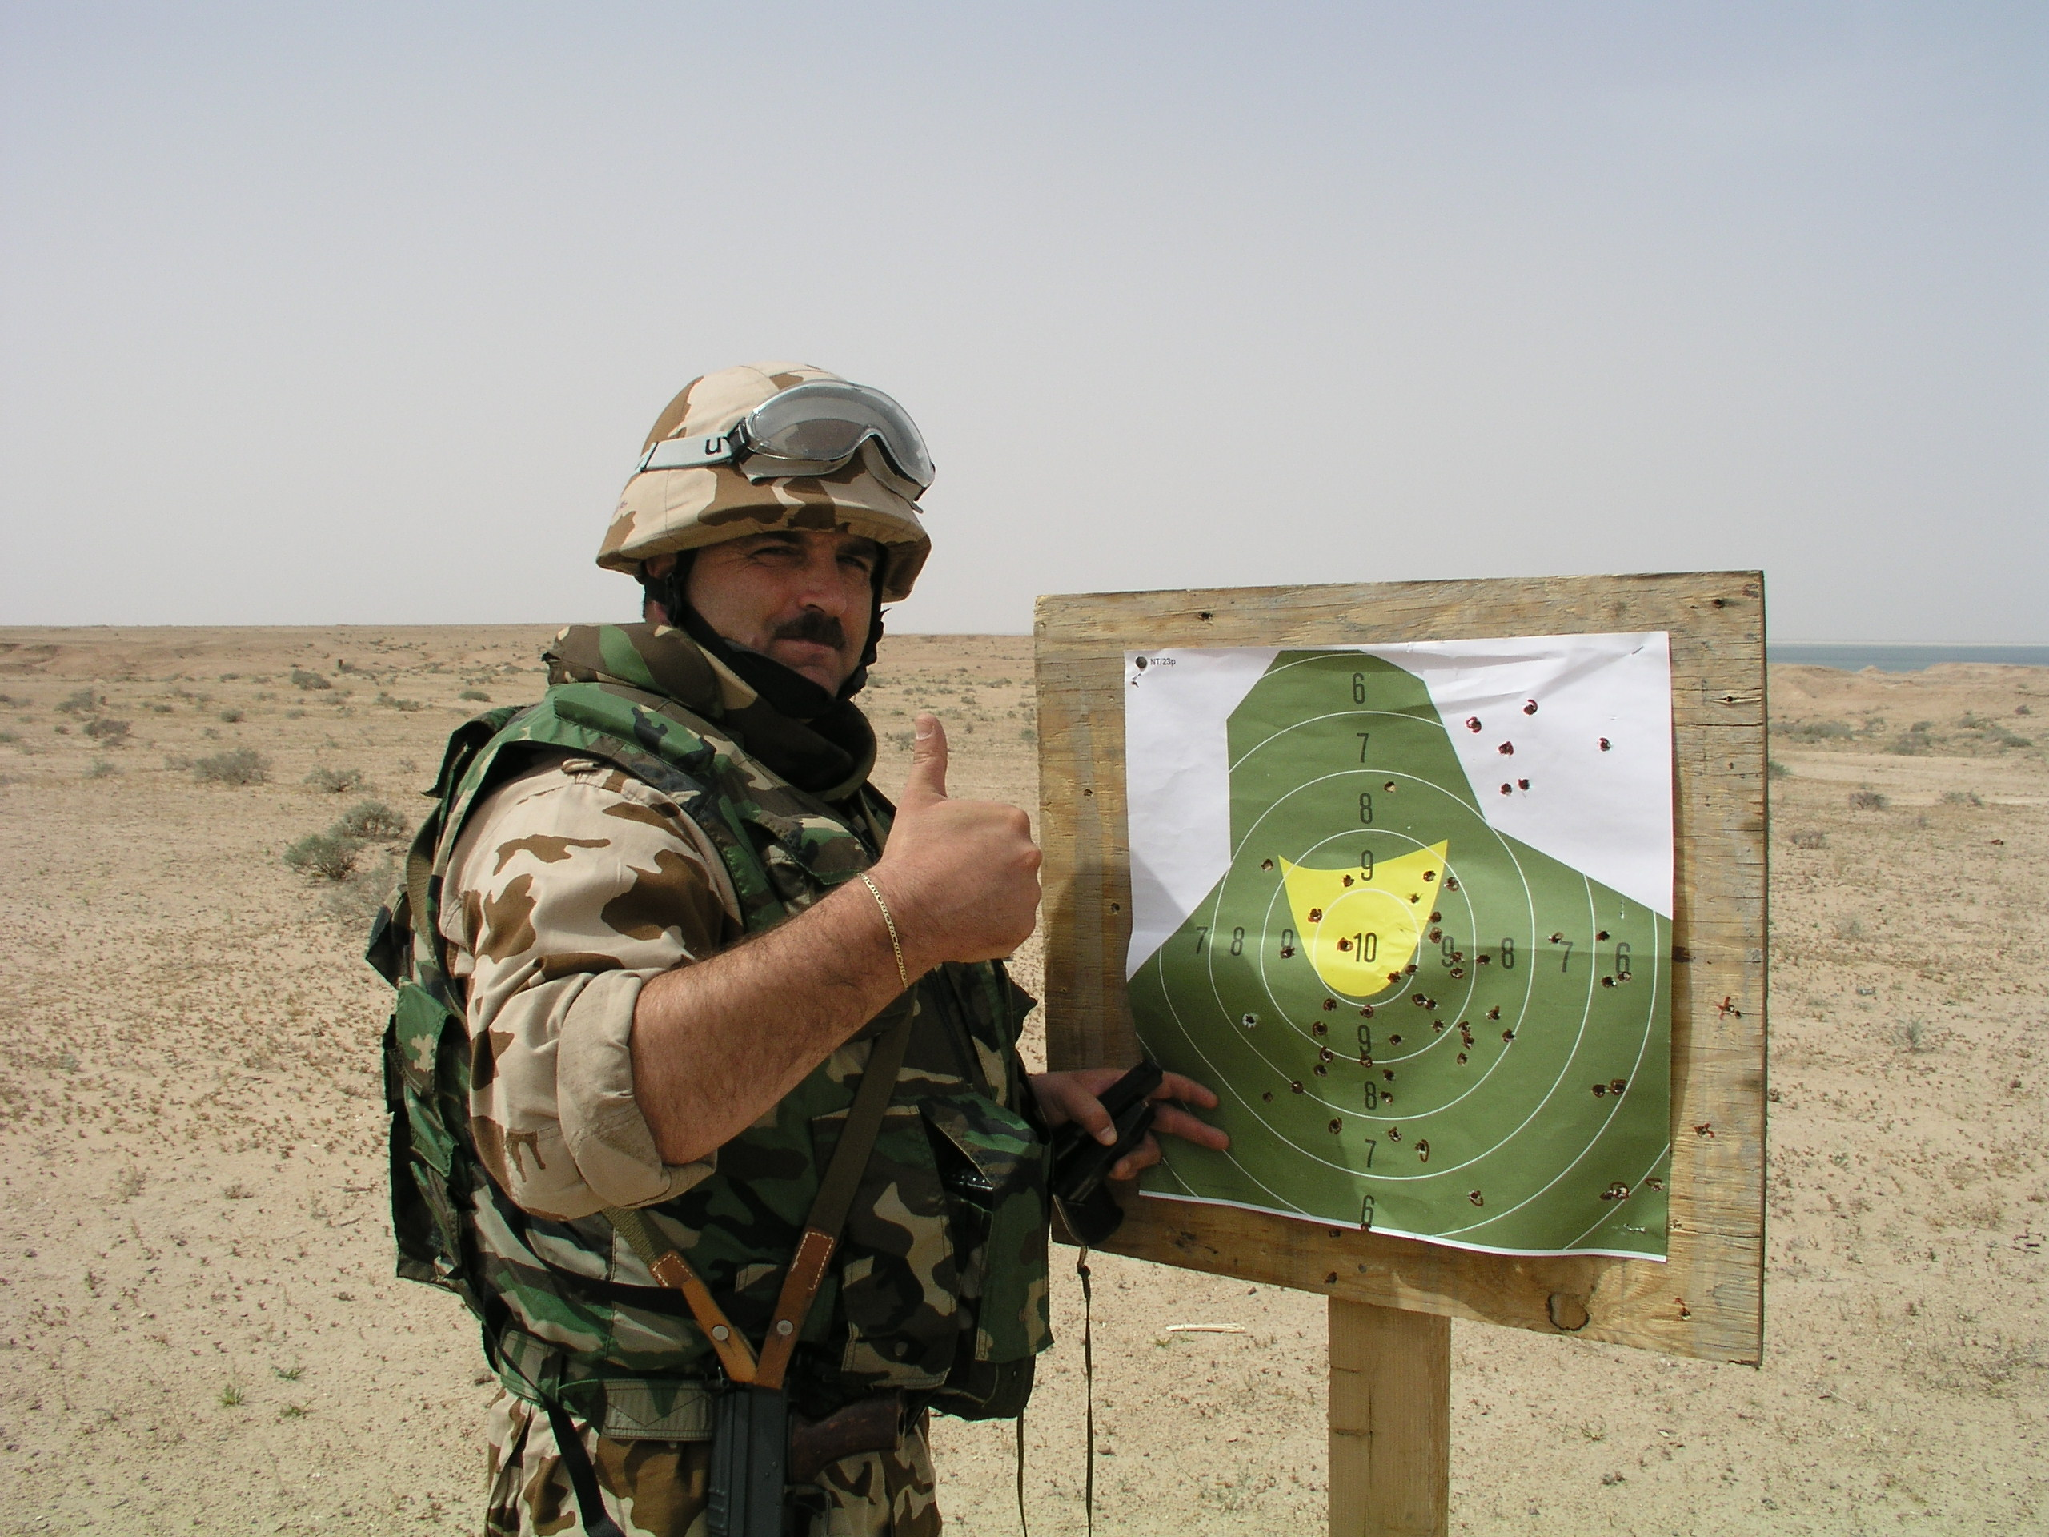

Vážené dámy, vážení páni,
dňa 31.12.2020 oblečiem svoju vojenskú uniformu posledný krát.
Po viac ako 42 rokoch ukončím svoju vojenskú kariéru.
Každému s kým som mal tú česť slúžiť, pracovať,
či byť priateľom,
ďakujem za všetko čo mi profesionálne dal a čo pre mňa ľudsky urobil.
S úctou a rešpektom budem spomínať na chvíle strávené vo Vašej spoločnosti pri plnení služobných úloh.
V ďalšom živote, v tom súkromnom, ale aj pracovnom, Vám prajem hlavne pevné zdravie, veľa úspechov a dôvodov na úsmev.

S úctou
brigádny generál Ing. Karol NAVRÁTIL

,,Hodnota Človeka nie je v tom, čo urobil pre seba, ale pre iných.´´

